Hướng dẫn chuyển đổi giữa chế độ 4G/Router của Tenda 4G03
Bước 1:
Kết nối với Tenda 4G03 bằng dây mạng hoặc WiFi (tên WiFi và mật khẩu mặc định in ở tem dưới sản phẩm)
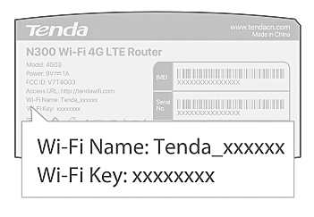
Bước 2:
Mở trình duyệt web và truy cập tendawifi.com hoặc 192.168.0.1
Bước 3:
Chọn Advanced Settings ở danh mục bên trái, chọn Operating Mode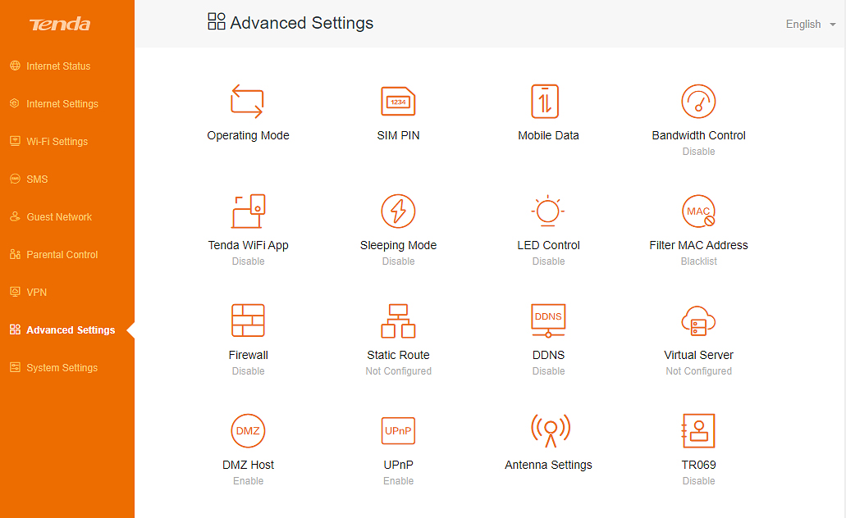
Bước 4:
Chọn chế độ 3G/4G Router Mode hoặc Wireless Router Mode theo nhu cầu, chọn Save